Spor Bilimleri Fakültesi Randevu Alma Sistemi Kılavuzu

- Spor tesislerinde randevu almak için ilk önce randevu.trabzon.edu.tr adresine giriş trabzon.edu.tr uzantılı mail adresine giriş yapınız.

Şekil 1 Giriş Ekranı
- Mail adresinizi girerek Şekil 2’deki gibi giriş yapınız.
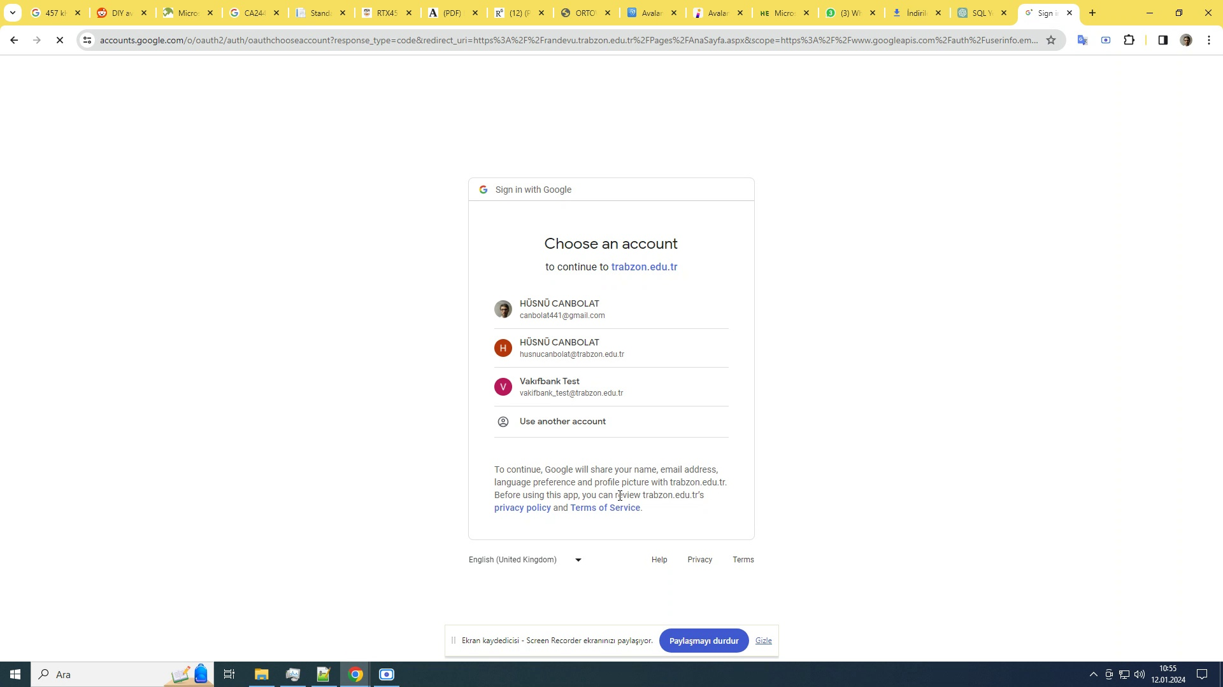
Şekil 2 Mail Girişi

- Şekil 3’te açılan sayfada Randevu Al, Randevularım, Ödeme ve Çıkış sayfaları yer almaktadır. Kredi ve adı-soyadı bilgileriniz de sayfanın sağında yer almaktadır.
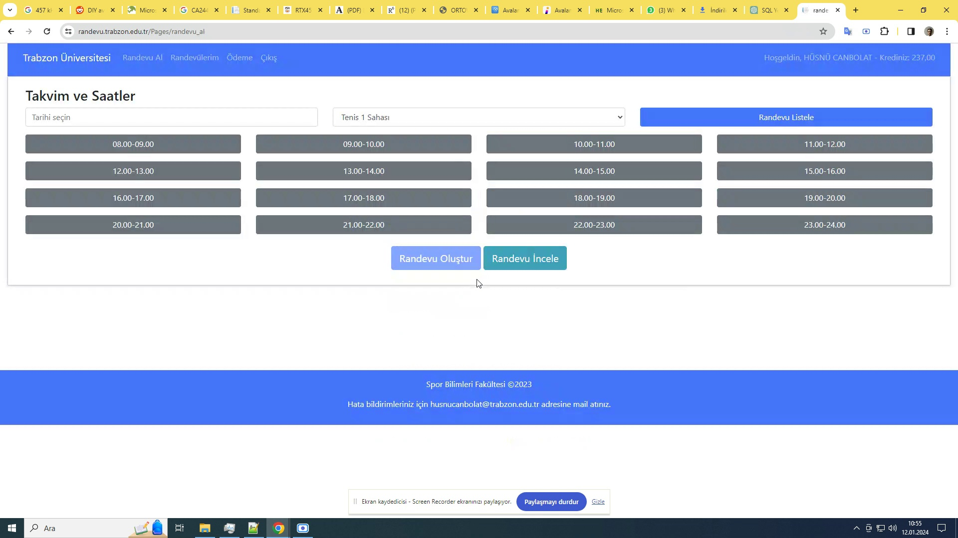
Şekil 3 Randevu Al Sayfası
- Randevu almak için tarih, spor sahası seçtikten sonra randevu listele butonuna basarak uygun randevuları listeleyiniz. Yeşil renkliler uygun randevular, kırmızı renkliler dolu randevuları göstermektedir.

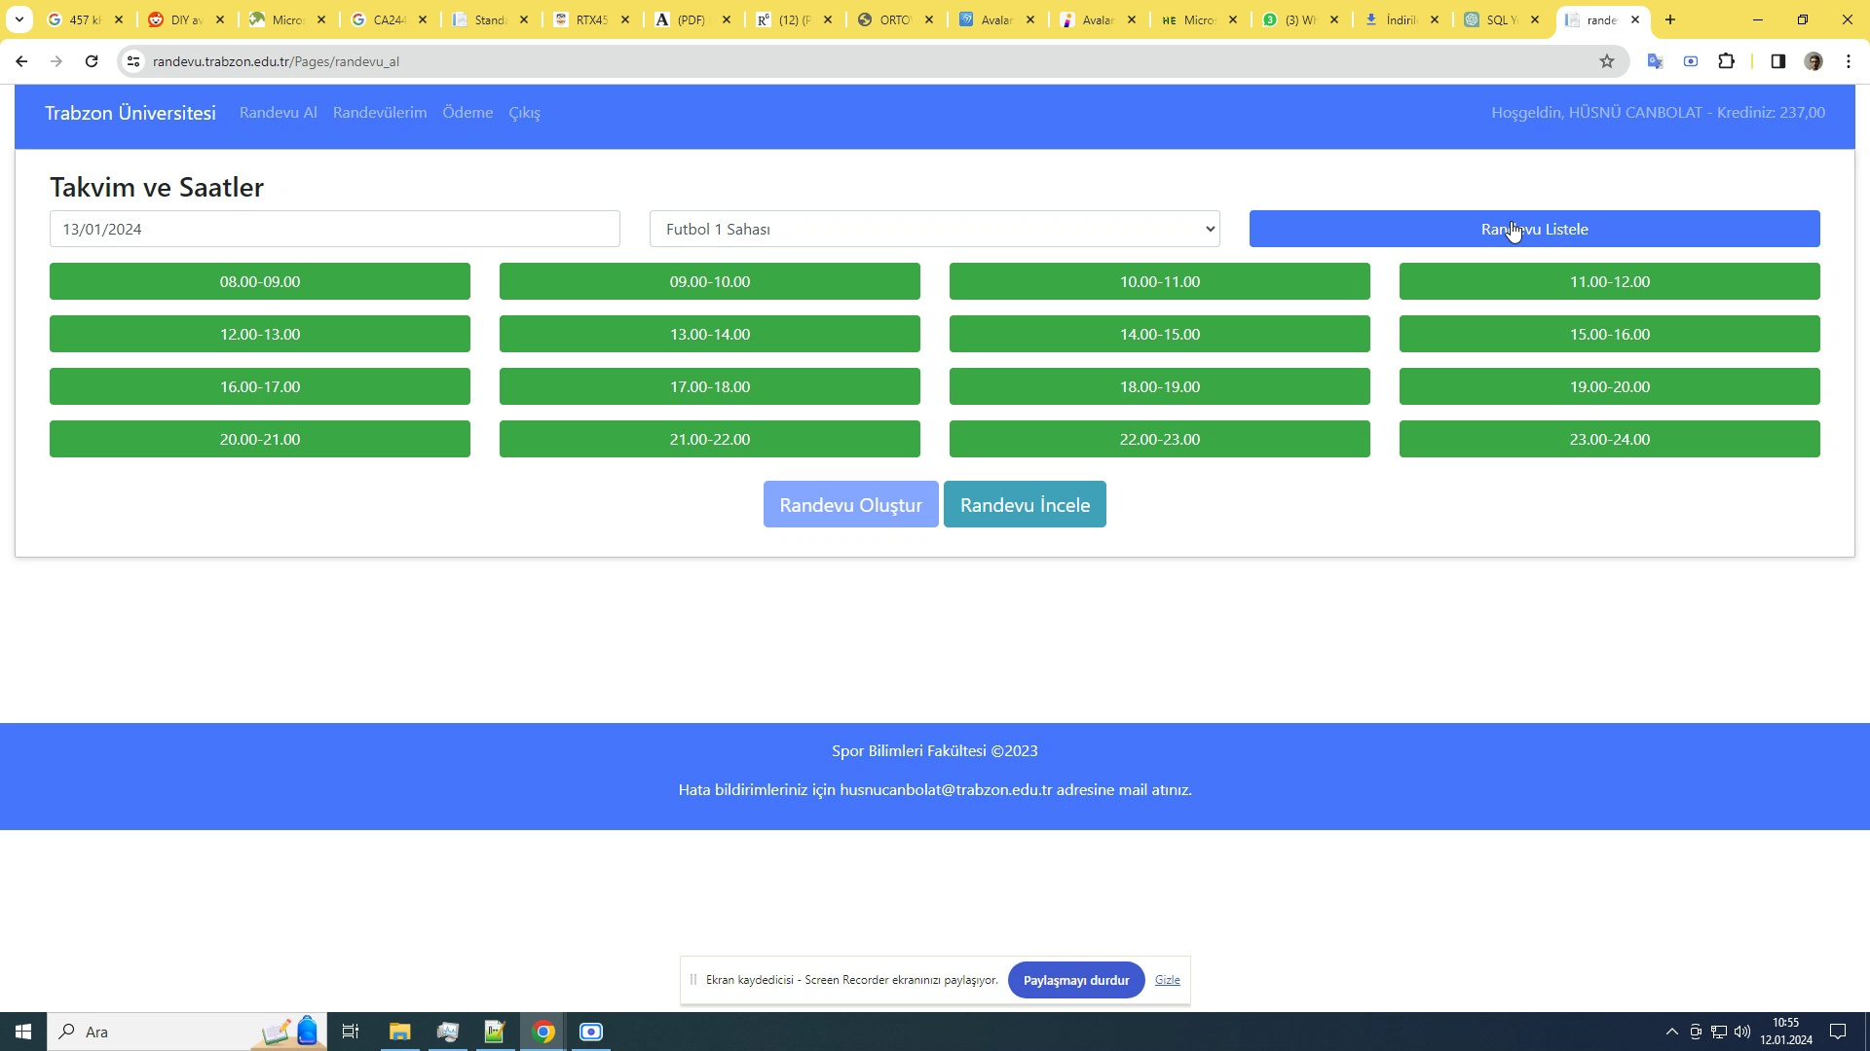
Şekil 4 Randevu Listele

- Uygun randevuları listeledikten sonra krediniz yeterli ise randevu incele butonuna basarak almak istediğiniz randevunun doğru olup olmadığını kontrol ediniz.
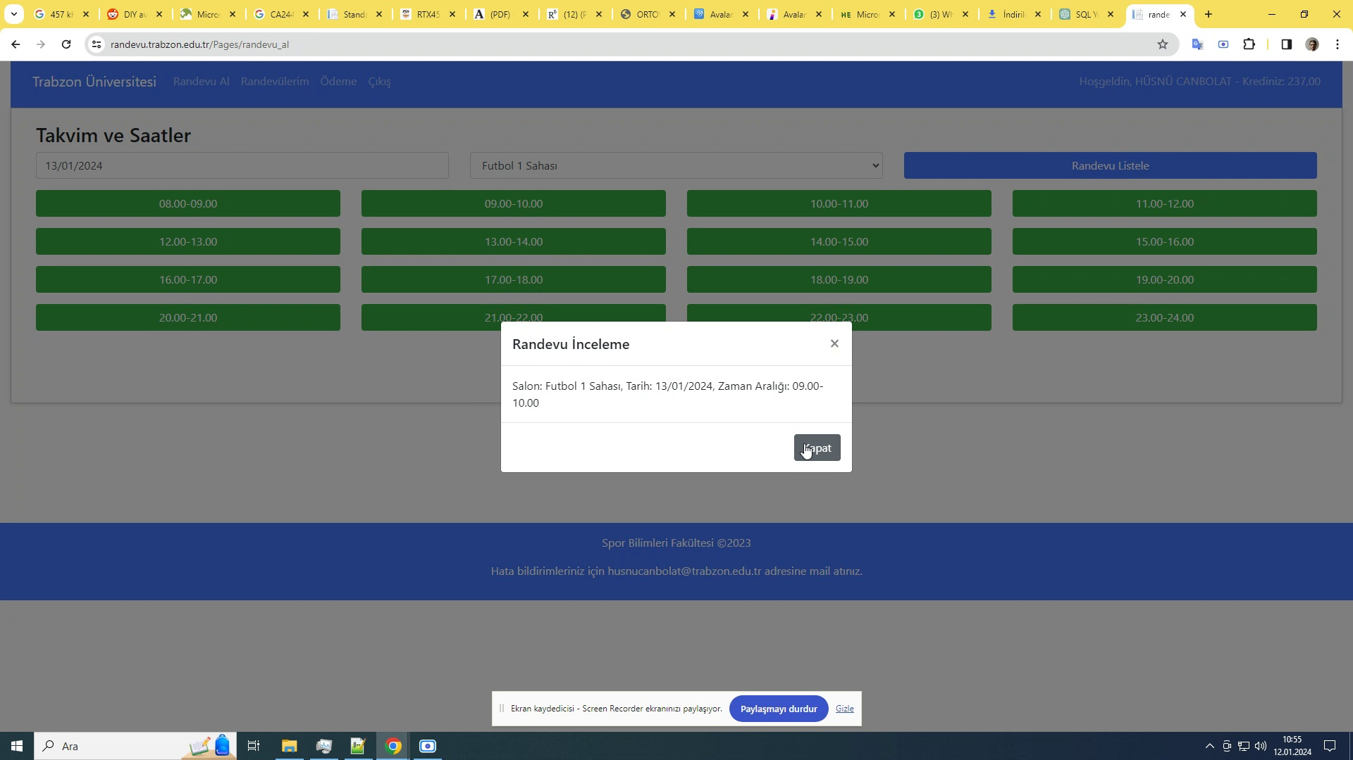
Şekil 5 Randevu İncele
- Şekil 6’da görüldüğü üzere seçmiş olduğunuz randevu için randevunuz oluşturulacaktır.
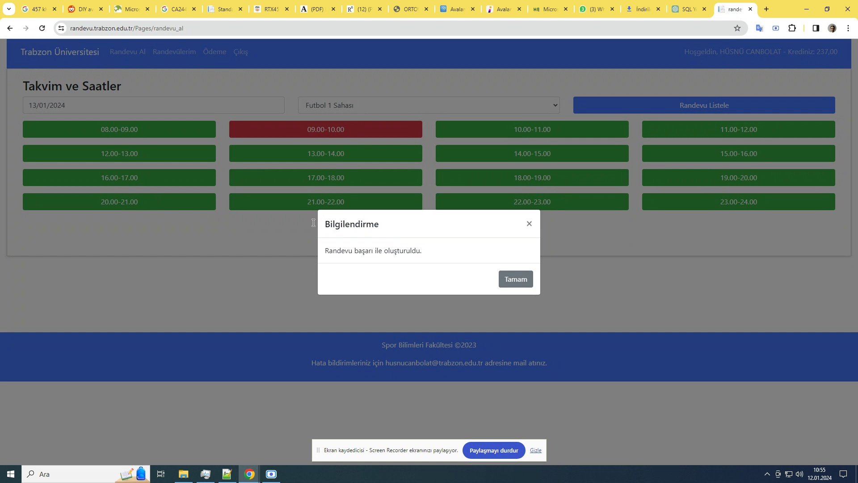
Şekil 6 Randevu Oluştur

- Oluşturduğunuz randevuları randevularım sayfasından görebilirisiniz.
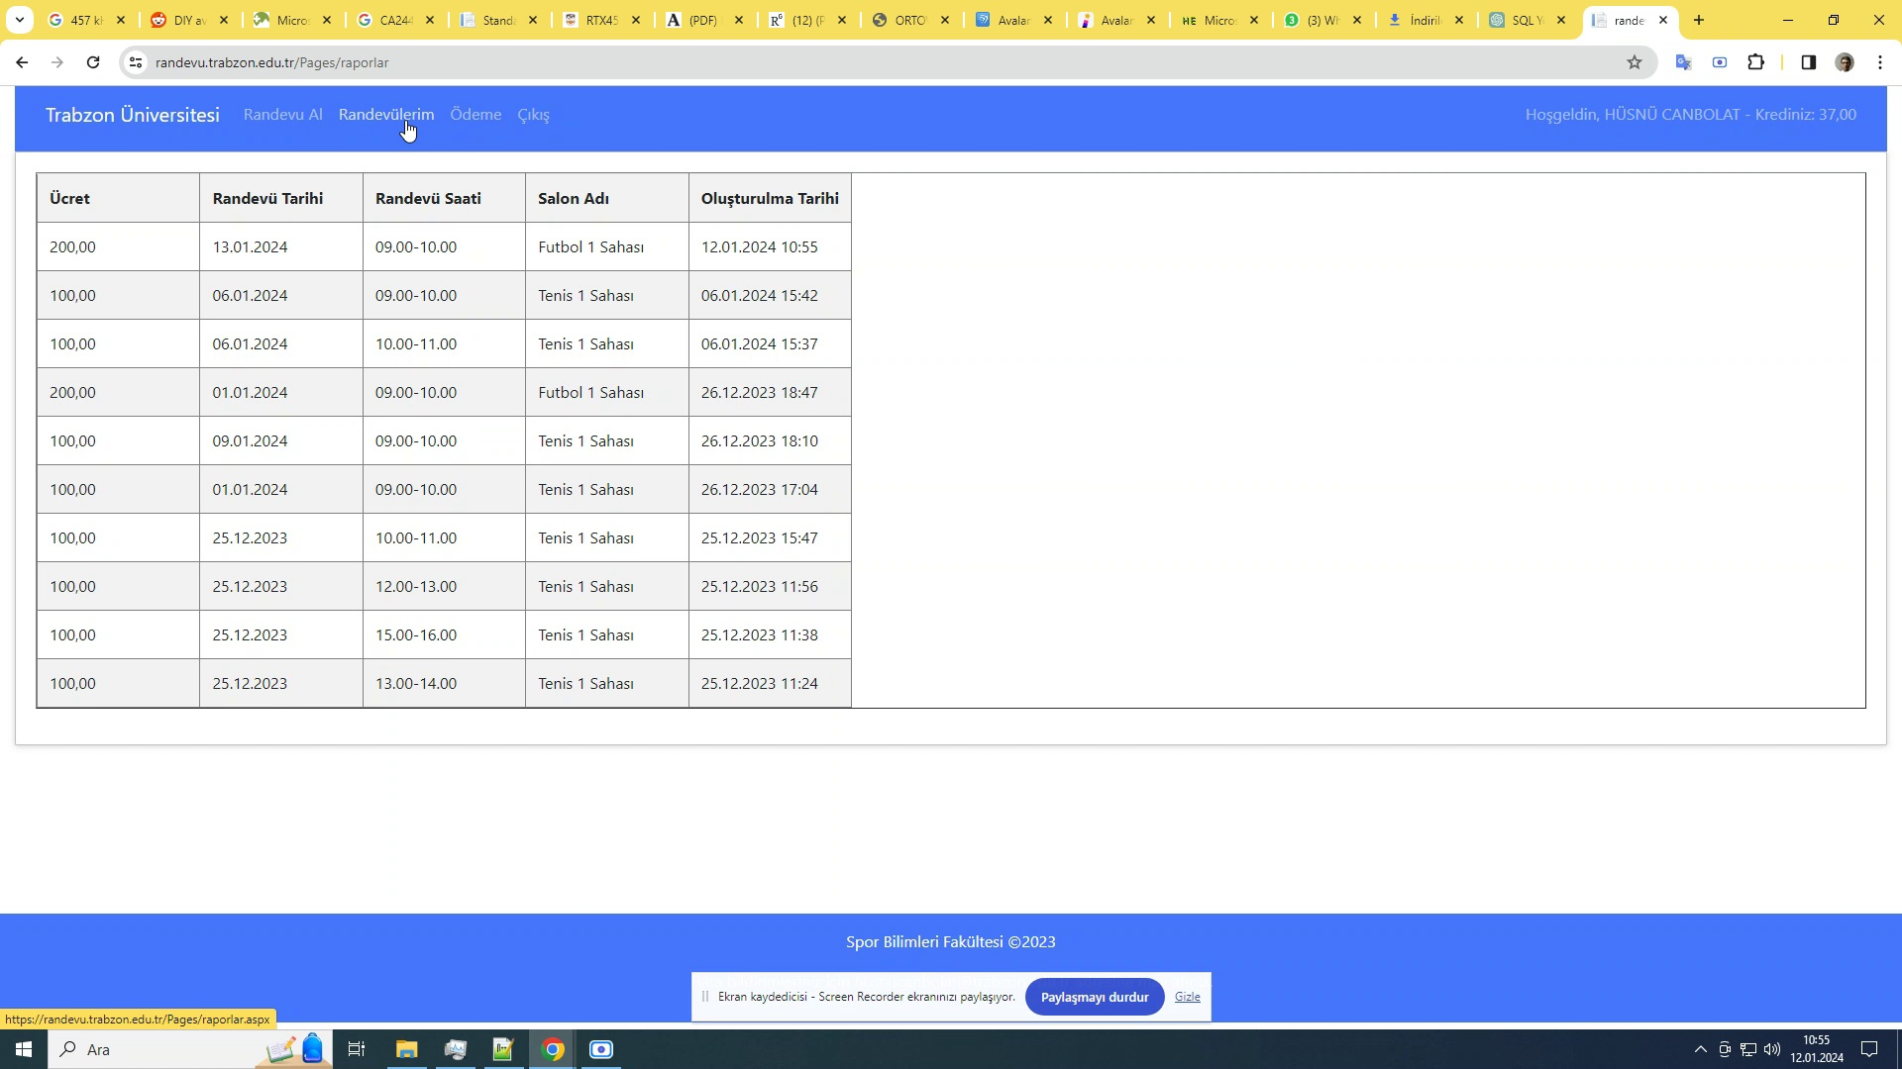
Şekil 7 Randevularım
- Kredi yüklemek için ödeme sayfasına giriniz. Kredi veya banka kartınızın üstünde yazılı olan 16 haneli kart numarasını kart numarası kısmına, son kullanma tarihini YYAA olacak şekilde son kullanma tarihi kısmına, kartınızın arka yüzündeki 3 haneli CVV2 numaralarını CVV2 kısmına ve yüklemek istediğiniz miktarı butonlardan seçerek ödeme yap butonuna basınız.

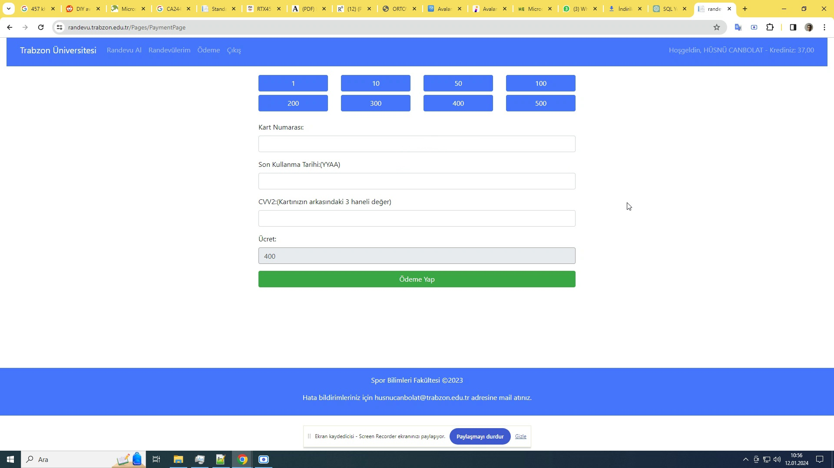
Şekil 8 Ödeme Ekranı

- Telefonunuza gelen şifreyi yazarak 3D Güvenli Ödeme sistemi üzerinden kredinizi yükleyiz.
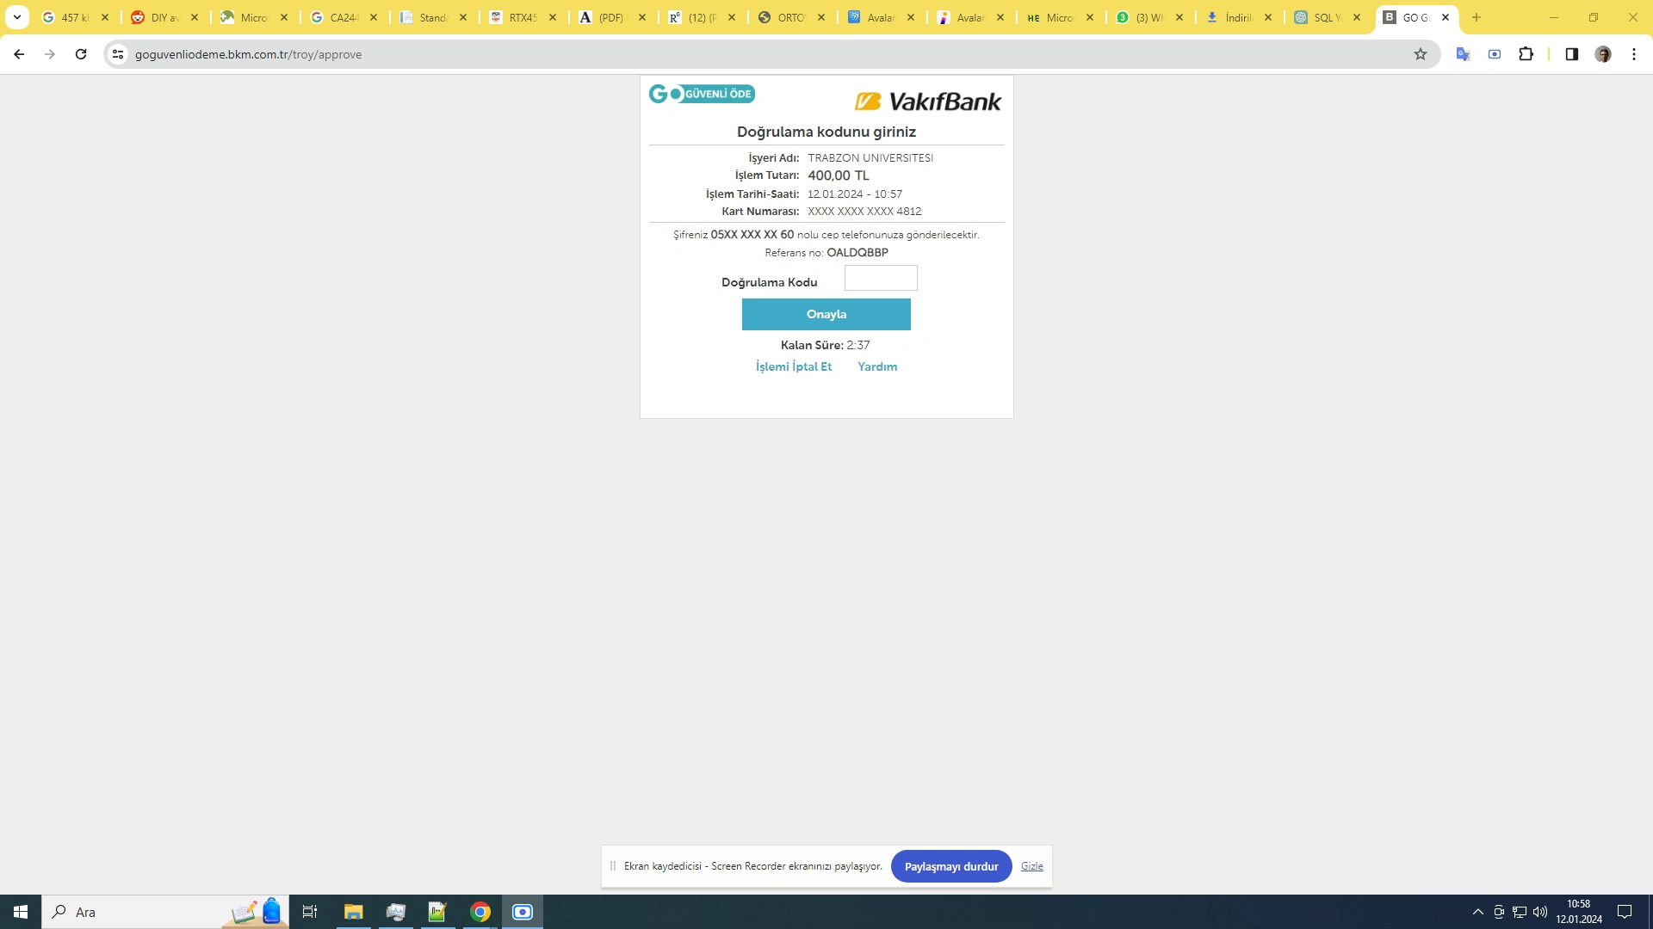
Şekil 9 3D Ödeme
- Ödeme işleminizi tamamladıktan sonra sayfanın sağ tarafında kredi bilginiz güncellenmiş olacaktır.
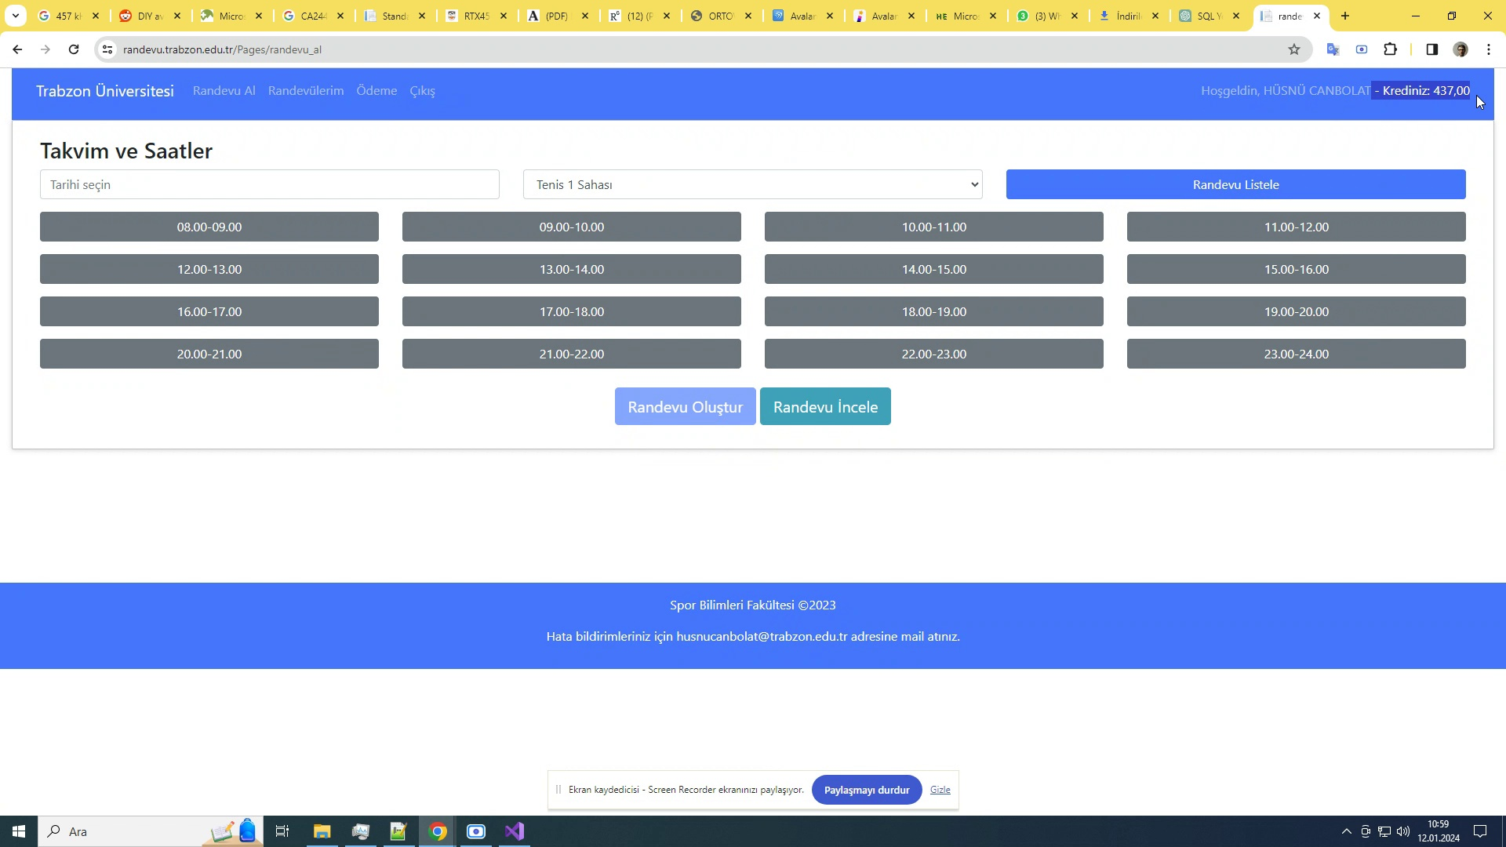
Şekil 10 Kredi Bilgisi

